Бюджетное профессиональное образовательное учреждение Омской области «Омский авиационный колледж имени Н.Е. Жуковского»

09.02.03 БП

ИС-110

**Изучение инструмента разработки «Unity»**

Проект

Выполнил Барабанов В.В.

Проверил Логинов Н.С.

2021

**Введение**

Целью данной работы является освещение перспектив инструмента для разработки игр «Unity»

**Задачи, поставленные для достижения цели:**

1. Разобрать основные возможности инструмента.
2. Разобрать актуальность его использования.
3. Выяснить перспективность профессии связанной с разработкой этим инструментом.

**Актуальность работы:**

1. Пролить свет на суть инструмента разработки «Unity»
2. Показать возможности инструмента при почти 0 знаниях.

**Новизна выбранной темы.**

Многие считают что «Unity» как инструмент разработки- мёртв, хотя на самом деле он всё ещё способен дать фору другим инструментам таким как «Unreal engine».

**Гипотеза**: работа с инструментом «Unity», возможна при имение хотя бы базовых навыков работы с компьютером и доступом в интернет.

**Обоснование:** В самом «Unity» имеются не завершенные проекты, которые авторы инструмента предлагают новому пользователю доделать в рамках обучающей программы.

**Методы исследования, которые использовались в работе:**

- теоретическое и практическое изучение программы «Unity».

-сёрфинг на «Asset store» в поисках примеров для изучения кода

-сёрфинг платформы «YouTube» в поисках различных «гайдов» по теме

-практическая работа

**Основные возможности инструмента «Unity»**

Unity делает процесс разработки игры довольно простым, давая вам ряд понятных шагов, чтобы создать любой желаемый сценарий игры. Unity не привязан к какому то определенному игровому жанру – это “чистый холст” - на котором вы вольны создать любую желаемую игру. Основной концепцией Unity является использование Игровых Объектов (Game Object (GO)), это дает вам возможность разбить свою игру на легко управляемые объекты, которые, в свою очередь, состоят из множества компонентов (Component parts). Создавая отдельные игровые объекты и расширяя их функциональность с помощью добавления различных компонентов, вы способны бесконечно расширять и усложнять игру. У компонентов, в свою очередь, есть настройки – переменные, если хотите – с помощью который осуществляется управление ими. Изменяя эти переменные, вы будете иметь полный контроль над влиянием этого компонента на ваш объект.

**Актуальность использования «Unity»**

Unity бесплатен для коммерческого использования. После отказа от модели распространения двух версий - урезанной бесплатной и функциональной платной Pro версии в пользу полнофункциональной бесплатной его популярность резко выросла и продолжает расти. Сейчас любой желающий программист или небольшая студия может свободно скачать последнюю версию движка, сделать в нём игру, опубликовать её и начать зарабатывать с продаж или внутриигровых покупок совершенно бесплатно. Правда в бесплатной версии нельзя убрать логотип "Made With Unity", появляющийся при запуске, поэтому если хотите его убрать или если вы крупная компания и ваш доход от данной игры или выделенный на неё бюджет превышает 100 000$ в год, придётся купить подписку Unity Plus за 300$ в год. А если ваш доход или бюджет превышает 200 000$ - то Pro версию за 1 500$ в год. Согласитесь, для таких оборотов суммы копеечные. В следствии чего можно сделать вывод что Unity будет актуален до тех пор, пока не появится более выгодный и удобный инструмент разработки.

**Перспективность работы связанной с «Unity»**

Разработчик на Unity крайне востребованная профессия в России. Связанно это в первую очередь с тем что Unity это кросплатформенный инструмент, другими словами благодаря ему создаются программы для всех платформ, начиная с пк заканчивая ios.

В связи с высокой популярностью профессии, в ней крайне высокая конкуренция, что в свою очередь даёт возможность работодателю занижать зарплату. Например некоторые конторы платят 30 тысяч в месяц, но список их требований ужасает:

Создание игр/приложений на Unity

Знание C#

Интеграция различных сервисов(API, SDK, фреймворки)

Работа над обновлениями

Поиск и исправление багов

Знание объектно-ориентированного программирования

Знание .NET

Работа с 3D

Опыт работы с системами контроля(Git,Git-flow, BitBucket, Unity Colloborate)

И многое другое, согласитесь, это не соответствует зарплате в 30 тысяч?

С другой стороны если работать на себя, то можно создавать мелкие программы и продавать их в таких сервисах как Play market, Microsoft store, App store, Steam и т.п.

Выгода с подобного рода деятельности на прямую зависит от навыков разработчика, популярности выбранного направления и конечно же от рекламы. На всё это нужен стартовый капитал, что роднит это занятие с индивидуальным предпринимательством. Так же как и в индивидуальном предпринимательстве, тут есть очень большой шанс прогореть и поэтому требуется грамотно изучать рынок и планировать все исходы событий.

**Истинная суть Unity**

Все привыкли думать что Unity это самый убогий по своему функционалу инструмент для разработки которым пользуются в основном школьники, однако Unity это инструмент который позволяет делать воистину потрясающие разум вещи. Как пример игра «Rust» которая базируется на Unity и выдаёт не плохую картинку, даже по меркам 2021 года. Так же стоит отметить что многие функции стоит использовать с осторожностью, ибо они могут отрицательно влиять на производительность, что влияет уже на успешность игры при продаже. На Unity можно делать игры различных жанров ведь это очень гибкий инструмент.

**История Unity**

Первая версия Unity появилась в 2005 году, когда игровой движок был анонсирован на Worldwide Developers Conference. Изначально Unity предназначался исключительно для компьютеров Mac, а в августе вышло обновление, позволяющее работать под Windows. В следующих версиях постепенно добавлялись новые платформы и развёртывания: межплатформенный веб-плеер в 2006-м, iPhone в 2008-м, Android в 2010-м, и далее на игровых консолях Xbox и Playstation.

Есть возможность создавать приложения для запуска в браузерах с помощью специального подключаемого модуля Unity (Unity Web Player), а также с помощью реализации технологии WebGL. Ранее была экспериментальная поддержка реализации проектов в рамках модуля Adobe Flash Player, но позже команда разработчиков Unity приняла сложное решение по отказу от этого.

В декабре 2009 года Gamasutra назвал Unity одним из самых значительных участников на рынке игровых компаний.

**Пример самостоятельной разработки**

В рамках данного проекта я взял на себя задачу разобраться в базовых возможностях Unity и написать простенькую программу.

Первое что пришло мне в голову это написать змейку, довольно простая программа которой хватит для освещения возможностей инструмента.

Первое что бросилось в глаза при запуске инструмента, это не удобный интерфейс, вскоре до меня дошло что его можно изменять по своему вкусу.

Что я и сделал. 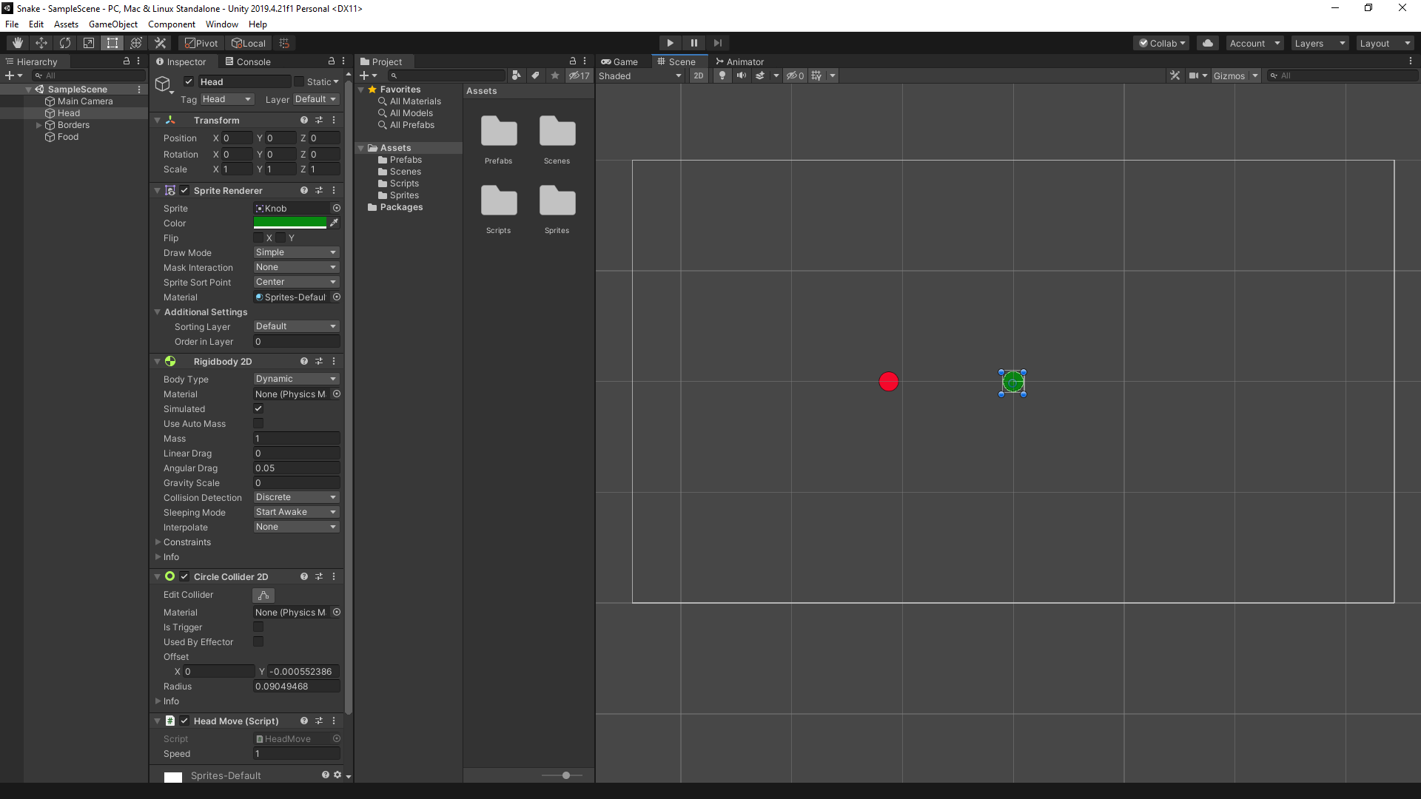

Далее я создал папки для удобного хранения материалов с которыми мне предстоит работать.

В качестве текстур я взял стандартные окружности которые я выкрасил в разные цвета.

Зелёный- змейка, красный- еда.

Далее я пролистал несколько сайтов и понял как написать скрипт передвижения змейки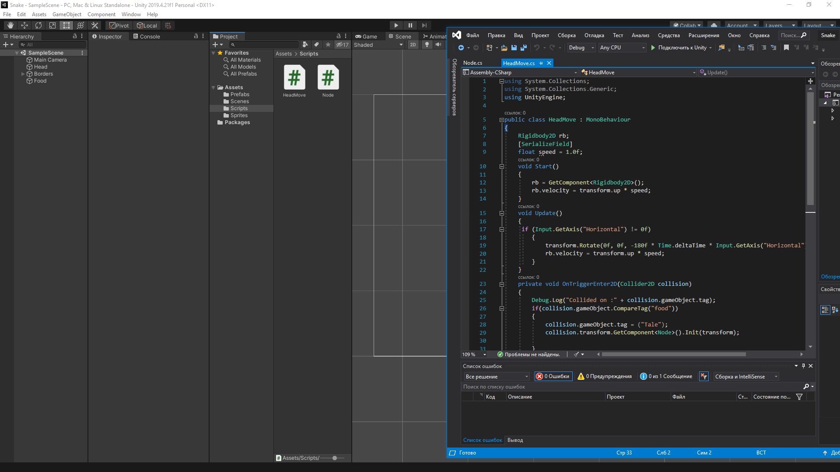

Итак, когда змейка двигается её нужно научить есть еду.

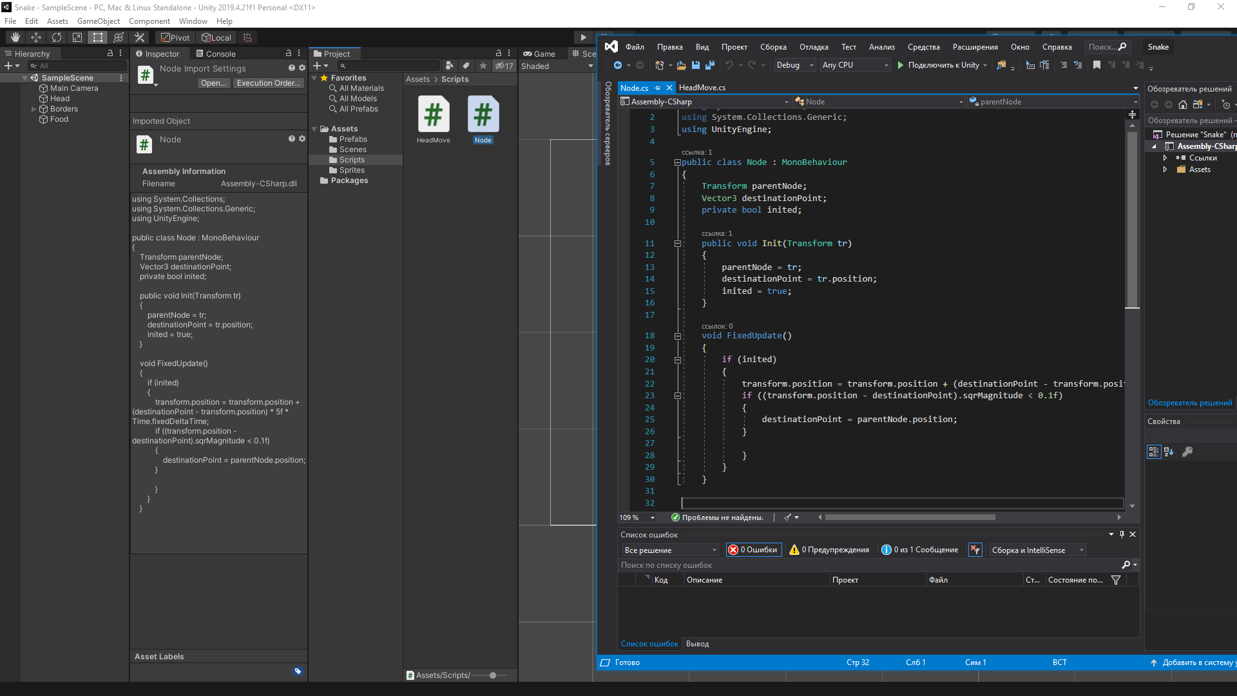

При написании этого скрипта что-то пошло не так и он не начал работать, исправлять это у меня не было времени, потому что необходимо было ещё написать проект, но думаю за неделю это хороший результат.

**Заключение:**

На мой взгляд, профессия разработчика на Unity весьма неплоха, единственное, но это большая конкуренция и низкая заработная плата. Сам Unity как инструмент разработки будет актуален ещё долгое время, следовательно, и профессии связанные с ним. Так же стоит отметить что создать действительно хороший продукт не так просто, для этого нужна отменная выдержка и отличные навыки. Так же стоит отметить что любые разработки под собственным началом является очень большим риском и требует использования ума.

**Источники:**

1. YouTube
2. Wikipedia
3. Zen.yandex
4. Twitter
5. SoftPortal